Тема урока: Строение клетки. Клеточные структуры и их функции. 10 класс.
Цель: изучить строение основных органоидов цитоплазмы эукариотических клеток.
Задачи:
- общеобразовательная: (формирование познавательных и логических УУД) дать представление о строении растительной и животной клетке, их органоидах; познакомить с понятиями: «мембранные и немембранные компоненты» клетки, «вакуолярная система клетки»; формировать представление о клетке, как целостной системе.
- воспитывающая: (формирование коммуникативных и личностных УУД)формировать экологическую культуру, формировать научно-материалистическое мировоззрение, воспитывать самостоятельность.
- развивающая: (формирование регулятивных УУД) продолжать развивать умение анализировать, сопоставлять информацию по биологии, выделять главное и устанавливать причинно-следственные связи; развивать память, внимание, логическое мышление, выделять главное и составлять конспект, учить обобщать и работать с рисунком.
Тип урока: изучение нового материала.
Форма урока: урок формирования новых знаний – мультимедийный.
Формы работы учащихся: индивидуальная и фронтальная работа, работа в группах.
Оборудование: таблицы: «Схема строения растительной и животной клетки» и таблица «Химический состав клетки» в электронном варианте, раздаточный материал, опорный конспект и презентация «Строение клетки».
Основные понятия: клеточная мембрана, гладкая ЭПС, шероховатая ЭПС, вакуоль, лизосома, митохондрии, пластиды, ядро, аппарат Гольджи и другие органоиды.
План урока:
1.Организационный момент: приветствие, проверка присутствующих.
2. Изложение нового материала: цель, тема «Строение растительной и животной клетки:
цитоплазма и входящие в нее органоиды: клеточная стенка, клеточная мембрана, гладкая ЭПС, шероховатая ЭПС, вакуоль и лизосома, их функции. (16 мин.)
3.Закрепление изученного материала: заполнение таблицы «Строение и функции клетки», формулировка выводов (15 мин.)
4. Сообщение домашнего задания (2 мин.)
5. Подведение итогов: вспомнить поставленную в начале урока цель, оценить работу учащихся (5 мин.).
Ход урока.
Учитель. Темой сегодняшнего урока является рассмотрение структуры и функционирования эукариотической клетки. На экран выводится таблица, которая заполняется по мере изучения строения клетки.
Начало биологической эволюции связано с появлением на Земле клеточных форм жизни – одноклеточных и многоклеточных организмов. Клетка этих форм жизни является структурной и функциональной единицей живого.
Мультимедийная схема «Форма клеток», (нервная, эпителиальная, яйцеклетка, мышечная - клетки). Как мы видим, клетки разнообразных организмов – от простейших до высших растительных и животных – отличаются сложностью и разнообразием. А теперь, рассмотрим подробнее строение
Диалог- лекция.
В ходе лекции идет заполнение таблицы «Строение и функции клетки», которая раздается учащимся класса до начала урока. (Приложение 1.)
Мембранные компоненты клетки
Одномембранные. Двумембранные.
ЭПС митохондрии
Аппарат Гольджи пластиды
Лизосомы ядро
Вакуоли
Одномембранные компоненты
Эндоплазматическая сеть (ЭПС) (эндоплазматический ретикулум) – это система каналов и полостей, образованных мембраной.
Виды ЭПС: гладкая (агранулярная)
шероховатая (гранулярная)
Открыта в 1945 г. К. Портером
Функции: - синтез белков (шероховатая)
- синтез и расщепление липидов и углеводов
- транспорт веществ
Аппарат Гольджи (комплекс Гольджи) (диктиосома) – это стопка плоских мембранных цистерн, трубочек и пузырьков.
Открыта в 1889 г. Гольджи
Функции: - синтез липидов и углеводов
- накопление веществ
- упаковка в пузырьки
- выведение веществ в цитоплазму или из клетки
- образование лизосом
- образование клеточной стенки
Лизосомы – одномембранные пузырьки с гидролитическими ферментами внутри (50 видов пищеварительных ферментов в неактивном виде).
Открыт: в 1955 г. С помощью электронного микроскопа.
Функции: переваривание веществ, старых органоидов
Лизосома + фагоцитарный пузырёк = пищеварительная вакуоль
Вакуоль – одномембранный пузырёк с клеточным соком внутри.
Функции: запас питательных веществ, продуктов обмена, тургорное давление
Вакуолярная система- это связанные между собой, с ядром и с плазмолеммой органоиды. Вещества из ядра попадают в ЭПС, из ЭПС для выведения из клетки вещества поступают в аппарат Гольджи, упаковываются в мембрану, к ним прикрепляется «ярлык» - полисахарид и удаляются из клетки.
Двумембранные компоненты
Митохондрии – «энергетические станции», палочковидные двумембранные органоиды с кристами внутри.
Открыты в 1894 г. Р. Альтманом
Полуавтономные органоиды, так как имеют свою ДНК, рибосомы и размножаются делением.
Функции: - дыхание – окисление органических веществ кислородом с выделением энергии, синтез АТФ
Пластиды – двумембранные органоиды.
- лейкопласты – бесцветные пластиды. Функция: запас питательных веществ.
- хлоропласты – зелёные пластиды. Функция: фотосинтез.
- Хромопласты – жёлтые, оранжевые, красные пластиды. Функция: окрашивание цветов, плодов и листьев. Привлекают насекомых – опылителей и распространителей семян.
Открыты в 1676 г. Левенгуком
Хлоропласты – линзообразные двумембранные органоиды с гранами внутри.
Полуавтономные органоиды, так как содержат свою ДНК, рибосомы, размножаются делением.
Лейкопласты на свету превращаются в хлоропласты, которые после разрушения хлорофилла превращаются в хромопласты.
Ядро – важнейшая структура клеток эукариот в период интерфазы.
Форма напоминает форму клеток
Число: от1-2 до нескольких сотен.
Открыты в 1831 г. Броуном в растительных клетках, в 1838 г. Шванном в животных клетках.
Строение ядра:
- ядерная оболочка: состоит из двух мембран, внутренняя гладкая, а наружная переходит в каналы ЭПС. Множество пор.
- кариоплазма: полужидкое вещество, коллоидный раствор.
- хроматин: это нити ДНК, связанные с белками. Перед делением клетки они скручиваются и превращаются в хромосомы – удлинённые палочковидные тельца, состоящие из двух плеч, разделённых центромерой.
- ядрышко: сформированное петлями ДНК, ответственными за синтез рибосомной РНК.
Функции: центр управления клетки,
Синтез рибосом
Хранение наследственной информации
Синтез веществ
4.Закрепление.
-Узнайте органоид
-Назовите его части
-назовите его функции
ИТОГ УРОКА:
Слово учителя: Итак, подведём итог урока? Все ли мы цели и задачи выполнили? Выставляются оценки.

Опорная таблица по теме «Строение клетки» (раздел «Цитология»)

Органеллы | Строение | Функции
Наружная клеточная мембрана  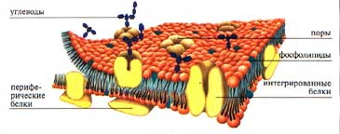 | Микроскопическая пленка, состоящая из двух слоев белка и расположенного между ними слоя липидов. | Изолирует клетку от окружающей среды, обладает избирательной проницаемостью, регулирует процесс поступления веществ в клетку, обеспечивает обмен веществ и энергии с внешней средой, способствует соединению клеток в ткани, участвует в пиноцитозе и фагоцитозе, регулирует водный баланс клетки и выводит из нее конечные продукты жизнедеятельности
Эндоплазматическая сеть ЭС)  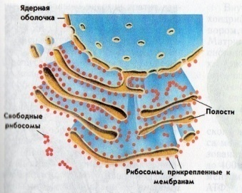 | Микроскопическая система мембран, образующих трубочки, канальцы, цистерны и пузырьки. Гранулярная ЭС несет рибосомы, гладкая - лишена их | Обеспечивает транспорт веществ как внутри клетки, так и между соседними клетками. Гранулярная ЭС участвует в синтезе белка. В каналах ЭС образуются сложные молекулы белка, синтезируются жиры.
Лизосомы  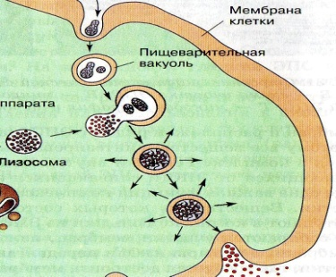 | Микроскопические одномембранные органеллы округлой формы. Их число зависит от жизнедеятельности клетки и ее физиологического состояния. В лизосомах находятся лизирующие ферменты, синтезированные на рибосоме | Переваривание пищи, попавшей в животную клетку при фагоцитозе и пиноцитозе. Защитная функция. В клетках любых организмов осуществляют автолиз (саморастворение органелл), особенно в условиях пищевого или кислородного голодания
Аппарат Гольджи  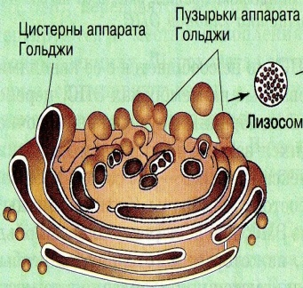 | Микроскопические одномембранные органеллы, состоящие из стопочки плоских цистерн, по краям которых ответвляются трубочки, отделяющие мелкие пузырьки | В общей системе мембран любых клеток - наиболее подвижная и изменяющаяся органелла. В цистернах накапливаются продукты синтеза, распада и вещества, поступившие в клетку, а также вещества, которые выводятся из клетки. Упакованные в пузырьки, они поступают в цитоплазму: одни используются, другие выводятся наружу. В растительной клетке участвует в построении клеточной стенки
Рибосомы  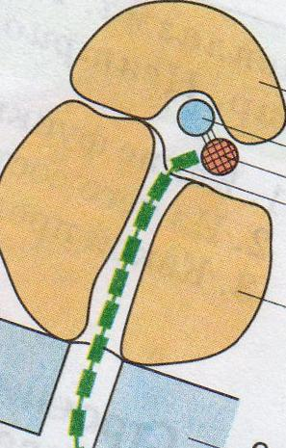 | Микроскопические органеллы округлой формы. Они не имеют мембранного строения и состоят из белка и рРНК. | Универсальные органеллы всех клеток животных и растений. Находятся в цитоплазме в свободном состоянии или на мембранах ЭС. В рибосомах синтезируются белки по принципу матричного синтеза.
Митохондрии  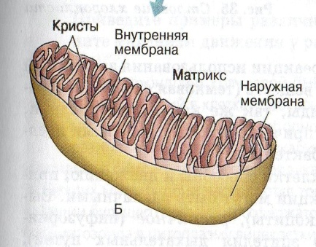 | Микроскопические органеллы, имеющие двухмембранное строение. Внешняя мембрана гладкая, внутренняя - образует различной формы выросты - кристы. В матриксе митохондрии (полужидком веществе) находятся ферменты, рибосомы, ДНК, РНК | Универсальная органелла, являющаяся дыхательным и энергетическим центром. В процессе кислородного (окислительного) этапа в матриксе с помощью ферментов происходит расщепление органических веществ с освобождением энергии, которая идет на синтез АТФ (на кристах)
Лейкопласты | Микроскопические органеллы, имеющие двухмембранное строение. Внутренняя мембрана образует 2-3 выроста. Форма округлая. Бесцветны | Характерны для растительных клеток. Служат местом отложения запасных питательных веществ, главным образом крахмальных зерен. На свету их строение усложняется и они преобразуются в хлоропласты.
Хлоропласты  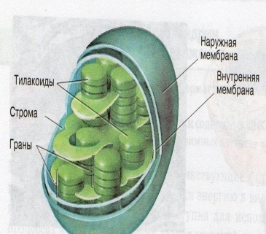 | Микроскопические органеллы, имеющие двухмембранное строение. Наружная мембрана гладкая. Внутренняя мембрана образует систему двухслойных пластин – тиллакоидов, в которых сосредоточен пигмент – хлорофилл. Окраска зеленая | Характерны для растительных клеток. Органеллы фотосинтеза, способные создавать из неорганических веществ (СО₂ и Н₂О) при наличии световой энергии и пигмента хлорофилла органические вещества - углеводы и свободный кислород. Могут образоваться из лейкопластов, а осенью перейти в хромопласты (красные и оранжевые плоды, красные и желтые листья)
Хромопласты | Микроскопические органеллы, имеющие двухмембранное строение. Окраска красная, оранжевая или желтая | Характерны для растительных клеток. Придают лепесткам цветков окраску, привлекательную для насекомых-опылителей. В осенних листьях и зрелых плодах, отделяющихся от растения, содержатся кристаллические каротиноиды - конечные продукты обмена
Клеточный центр  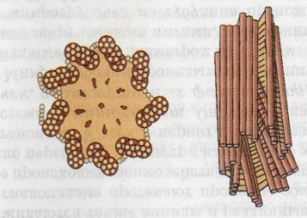 | Микроскопическая органелла немембранного строения. Состоит из двух центриолей. Каждая имеет цилиндрическую форму | Принимает участие в делении клеток животных и низших растений. В начале деления (в профазе) центриоли расходятся к разным полюсам клетки. От центриолей к центромерам хромосом отходят нити веретена деления. В анафазе эти нити притягивают хроматиды к полюсам. После окончания деления центриоли остаются в дочерних клетках, удваиваются и образуют клеточный центр
Органоиды движения  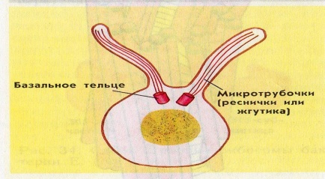 | Реснички - многочисленные цитоплазматические выросты на поверхности мембраны | Удаление частичек пыли (реснитчатый эпителий верхних дыхательных путей), передвижение (одноклеточные организмы)
 | Жгутики - единичные цитоплазматические выросты на поверхности клетки | Передвижение (сперматозоиды, зооспоры, одноклеточные организмы)
 | Ложные ножки (псевдоподии) - амебовидные выступы цитоплазмы | Образуются у животных в разных местах цитоплазмы для захвата пищи, для передвижения

Приложение 1.
Опорная таблица по теме «Строение клетки» (раздел «Цитология»)
Название органоида клетки | Строение | Функции
Плазмолемма
Цитоплазма

,ЭПС
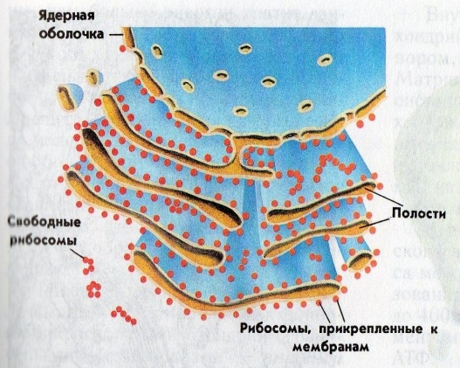
Аппарат Гольдж
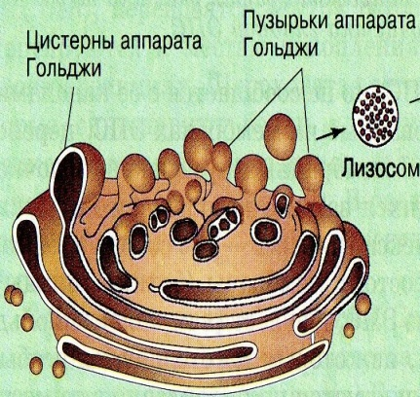

Лизосомы
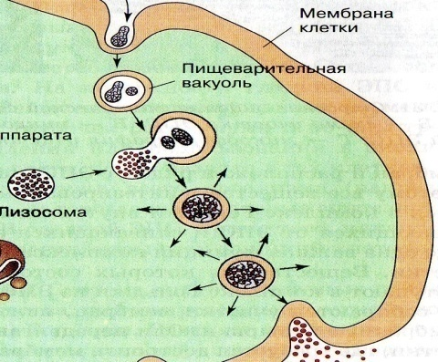
Митохондрии
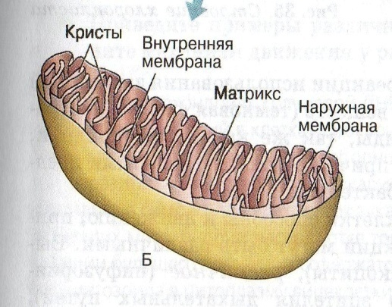
Хлоропласты
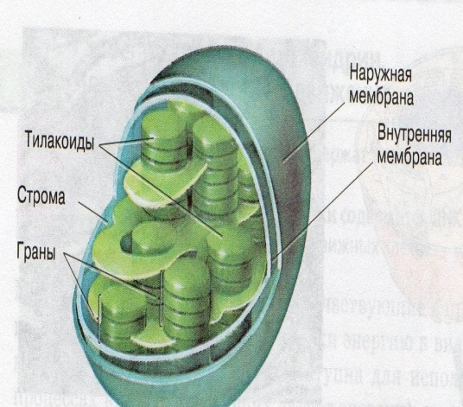
Рибосомы
Цитоскелет
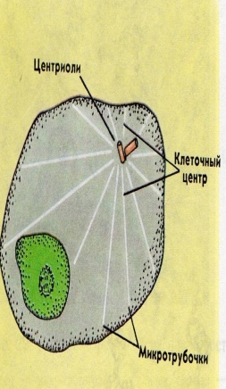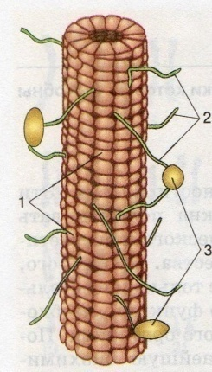
микротрубочка
Клеточный центр
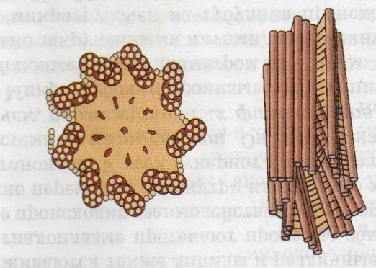
Жгутики
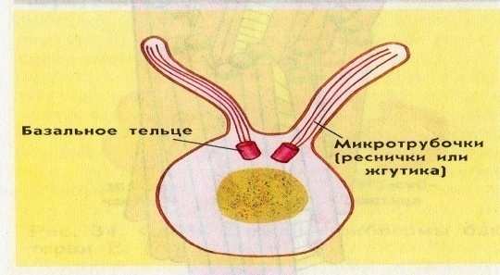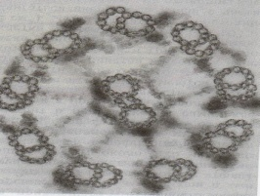
Ядро
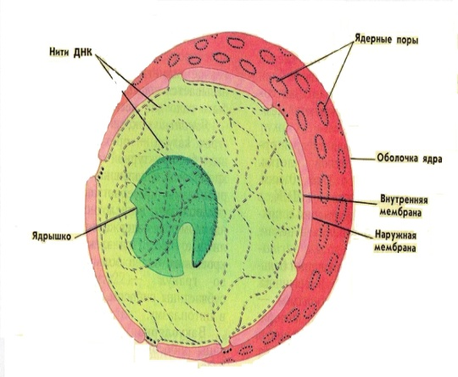

Проверочный тест по лекции «Строение клетки»
1. Организмы, в клетках которых нет ядер:
А – прокариоты Б – эукариоты
В – вирусы
Г – паразиты
2. Бактерии проникают внутрь клетки:
А – через поры мембран
Б – с помощью диффузии
В – в процессе фагоцитоза
Г – в процессе пиноцитоза
3. Цитоплазма это:
А – гиалоплазма и органоиды, исключая ядро
Б – гиалоплазма
В – гиалоплазма и органоиды, включая ядро
Г – органоиды клетки без ядра
4. Поглощение жидкостей клеткой
А – экзоцитоз
Б – фагоцитоз
В – диффузия
Г – пиноцитоз
5. Гликокаликс есть у:
А – бактерий
Б – животных
В – растений
Г – грибов
6. Углеводные остатки, входящие в структуру плазмолеммы, выполняют функцию
А – транспортную
Б – пиноцитоза
В – фагоцитоза
Г – сигнальную
7. Примером фагоцитоза является:
А – поступление воды в клетку
Б – ускорение биохимических реакций
В – нагноение раны
Г – выброс наружу пищевых остатков у инфузорий
8. Примером активного транспорта является:
А – работа калий – натриевого насоса
Б – диффузия воды через поры клеточной стенки
В – диффузия кислорода при дыхании
Г – фильтрация крови в почечной капсуле
9. Клеточная стенка растительной клетки состоит из:
А – целлюлозы
Б – хитина
В – муреина
Г – пектина
10. Не является функцией плазмолеммы:
А – ограничивает клетку от внешней среды
Б – обеспечивает тургорное давление
В – транспорт веществ
Г – связывает клетки между собой

